**Sprint 2 - Herramienta ofimática multifunción para manejo de archivos PDF**

**Integración de sistemas informáticos**

**Contenido**

**1. Contrato mercantil** **2**

**2. Arquitectura global** **4**

**3. Tecnologías a usar** **6**

**4. Interfaces y estructuras de datos** **6**

Capa de presentación 6

Capa de dominio 7

Capa de persistencia 7

**5. Prototipos/test tecnologías** **7**

**6. Mockup de GUI y UX** **7**

Menú principal 8

Ventana de inicio de sesión 8

Ventana de unir documentos 9

Ventana de escanear imagenes 9

Ventana de convertir documentos 10

Ventana de traducir documentos 10

Ventana de procesamiento 11

Ventana de validación 11

Ventana de error 12

**7.Recursos** **12**

# 

# **1. Contrato mercantil**

En Ciudad Real, a 8 de marzo de 2022

**REUNIDOS**

Por una parte Don Felix Villanueva a quien en lo sucesivo se le denominará la “**PARTE**  **COMPRADORA**”, en representación de la empresa denominada “**UNIVERSIDAD DE CASTILLA LA MANCHA**”. Por otra parte interviene la empresa “**TEXTERS**” como se les denominará en adelante como “**PARTE VENDEDORA**”. Ante lo cual y aclarando este acto que a “**PARTE VENDEDORA**” y a “**PARTE COMPRADORA**”, en su conjunto se les denominará “**LAS PARTES**” al tenor de las siguientes:

**DECLARACIONES**

**I.-** Que D. Sergio Garrido Merino, D. Juan Caravantes Algaba y Dña. María Jesús Dueñas Recuero son propietarios de la empresa Texters y, por tanto, de la herramienta software producida.

**II.-** Que D. Félix Villanueva tiene interés en adquirir los bienes descritos en el ordinal precedente

**III.-** Que, por ello, ambas partes,

**ACUERDAN**

Llevar a efectos el presente contrato de COMPRAVENTA MERCANTIL mediante las siguientes

**CLÁUSULAS**

**Primera.-** El objeto del presente contrato es el desarrollo de una aplicación software, llamada Texter, para la realización de tareas ofimáticas con archivos PDF. Esta herramienta permitirá al usuario hacer lo siguiente:

* Combinar varios PDF en un uno
* Convertir archivos Office a PDF
* Extracción de imágenes de un PDF
* Reconocimiento óptico de caracteres
* Traducción de un PDF

**Segunda.-** El precio del objeto de la compraventa es de 6000€

**Tercera.-** El bien objeto del contrato se entregará en mano.

**Cuarta.-** El pago se efectúa en el presente acto mediante transferencia bancaria a la indicada por la parte vendedora.

**Quinta.-** El comprador declara expresamente haber reconocido el bien objeto del contrato, dando conformidad al mismo y liberando con ello al vendedor de su responsabilidad en materia de saneamiento por vicios ocultos o defectos de calidad o cantidad.

**Sexta.-** Todos los gastos e impuestos que se originen como consecuencia de la formalización, cumplimiento o extinción del presente contrato y de las obligaciones que de él se deriven serán de cargo del comprador

**Séptima.-** El presente contrato tiene carácter mercantil, rigiéndose por sus propias cláusulas, y lo no dispuesto en ellas, por el Código de Comercio, leyes especiales y usos mercantiles.

Y en prueba de conformidad con todo ello firman el presente documento por duplicado ejemplar y a un solo efecto en el lugar y fecha expresados en el encabezamiento

**EL VENDEDOR EL COMPRADOR**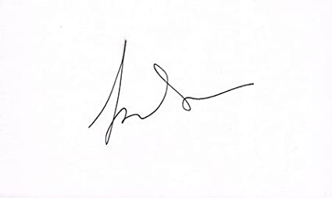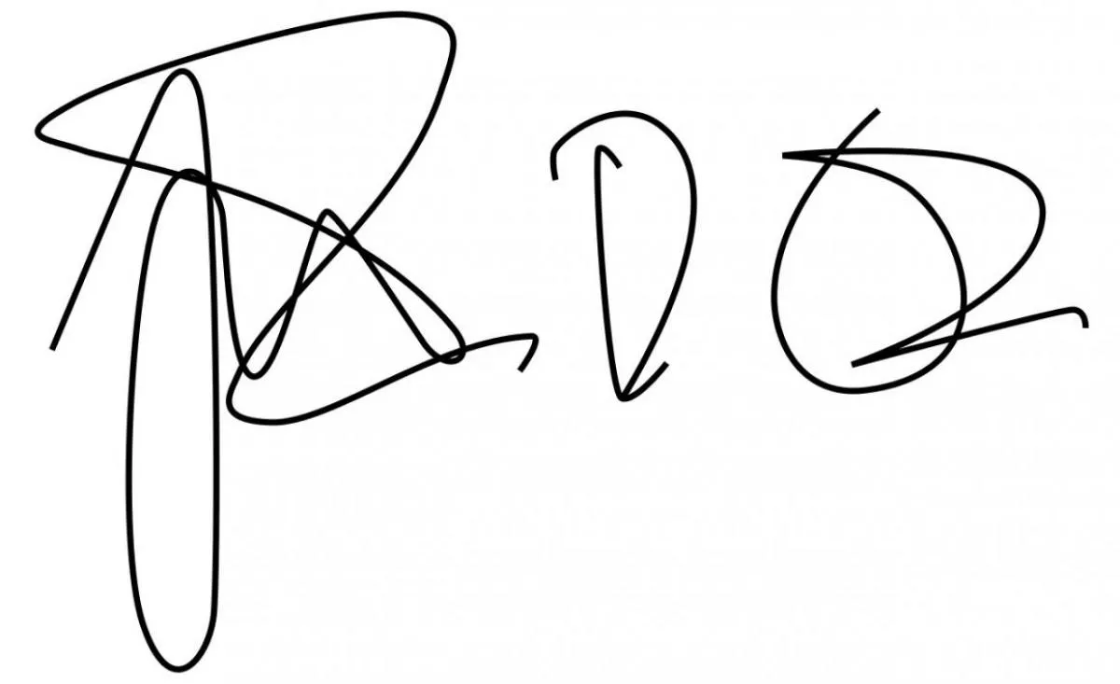

# 

# 

# 

# 

# **2. Arquitectura global**

# **3. Tecnologías a usar**

* **DISEÑO**
  + Balsamiq
  + Figma
  + Visual Studio Code
* **FRONTEND**
  + HTML, CSS y JAVASCRIPT para la web de distribución del producto
  + Proxlight
  + Python
* **BACKEND**
  + Python
  + Api de Microsoft azure
  + Api de [ConvertApi](https://www.convertapi.com)

# **4. Interfaces y estructuras de datos**

## **Capa de presentación**

* Ventana de inicio
  + btn_unir()
  + btn_escanear()
  + btn_convertir()
  + btn_traducir()
  + btn_ayuda()
  + btn_perfil()
* Ventana de menú
  + btn_unir()
  + btn_escanear()
  + btn_convertir()
  + btn_traducir()
  + btn_menuPrincipal()

Una vez iniciada la sesión se habilitará un botón/sección de cierre de sesión de usuario.

* Ventana de perfil
  + btn_borrar()
  + btn_aceptar()
  + btn_crearCuenta()
  + btn_menuPrincipal()

## **Capa de dominio**

* ConvertApi
  + extraer_imagenes()
  + unir_pdfs()
  + conversion_archivo()
* Microsoft Azure
  + traducir_pdf
* Main
  + peticion()

## **Capa de persistencia**

Utilizaremos un json para hacer pruebas y almacenar algunos usuarios para comprobar el correcto funcionamiento de la aplicación.

En cuanto a estructuras de datos, la principal serán las listas de Python, que permitirán almacenar los distintos archivos que el usuario elija para enviarlos y procesarlos.

# **5. Prototipos/test tecnologías**

Se han realizado varios scripts en los que probamos el funcionamiento de ambas API de forma individual para cada uno de los casos de uso que presentamos en el Sprint nº1.

* **Script nº1**: Unión de distintos PDF.
* **Script nº2**: Convertir de word a PDF
* **Script nº3:** Extraer imágenes de un PDF
* **Script nº4:** Traducción de texto

# **6. Mockup de GUI y UX**

Para la experiencia de usuario en el apartado de recursos se encuentra un pdf interactivo donde se ve el paso de ventanas y el funcionamiento de la app.

## **Menú principal**

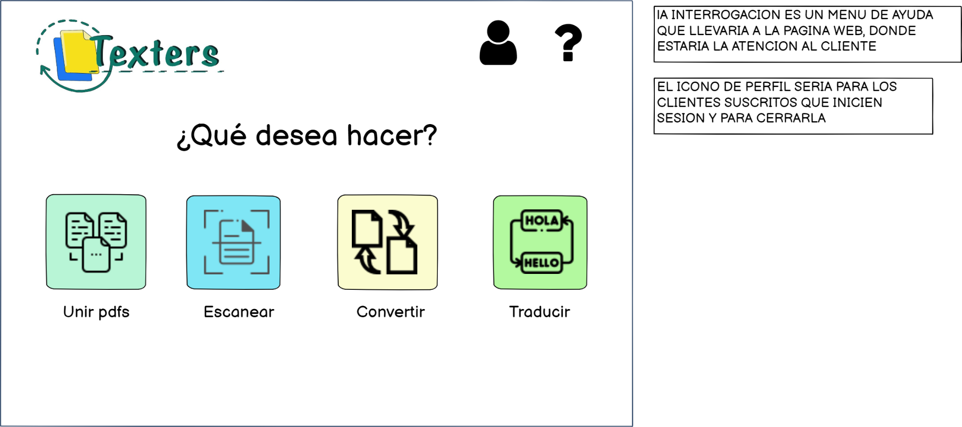

## **Ventana de inicio de sesión**

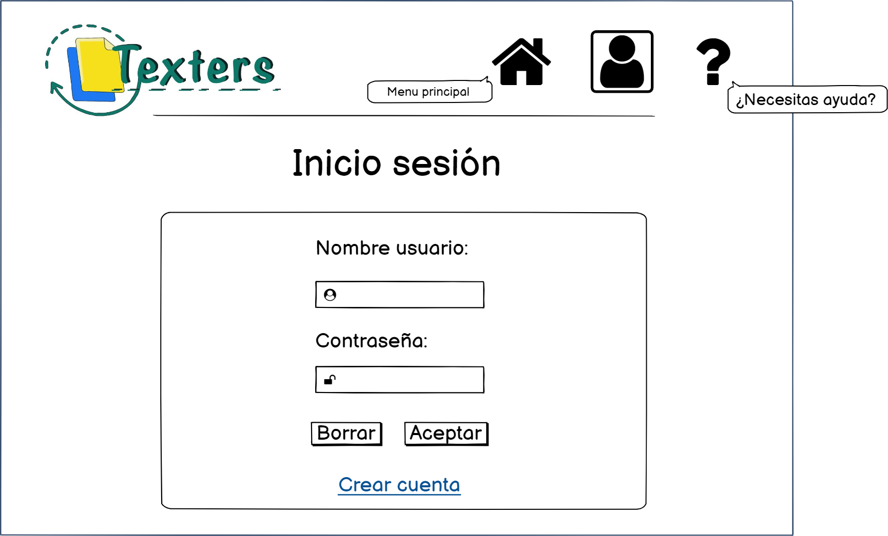

## **Ventana de unir documentos**

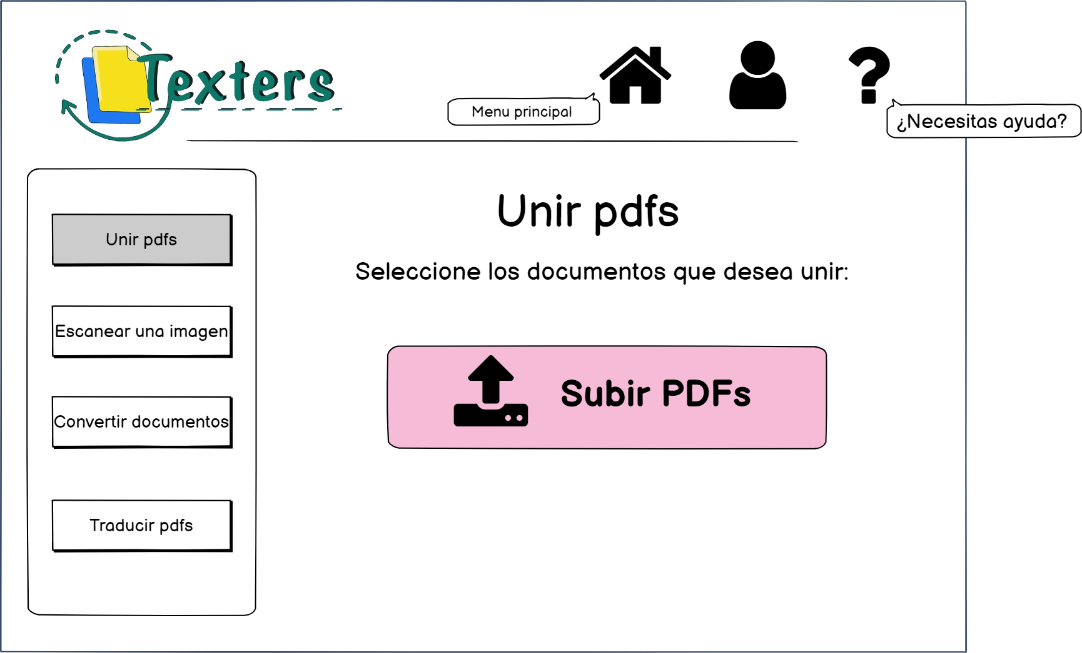

## **Ventana de escanear imagenes**

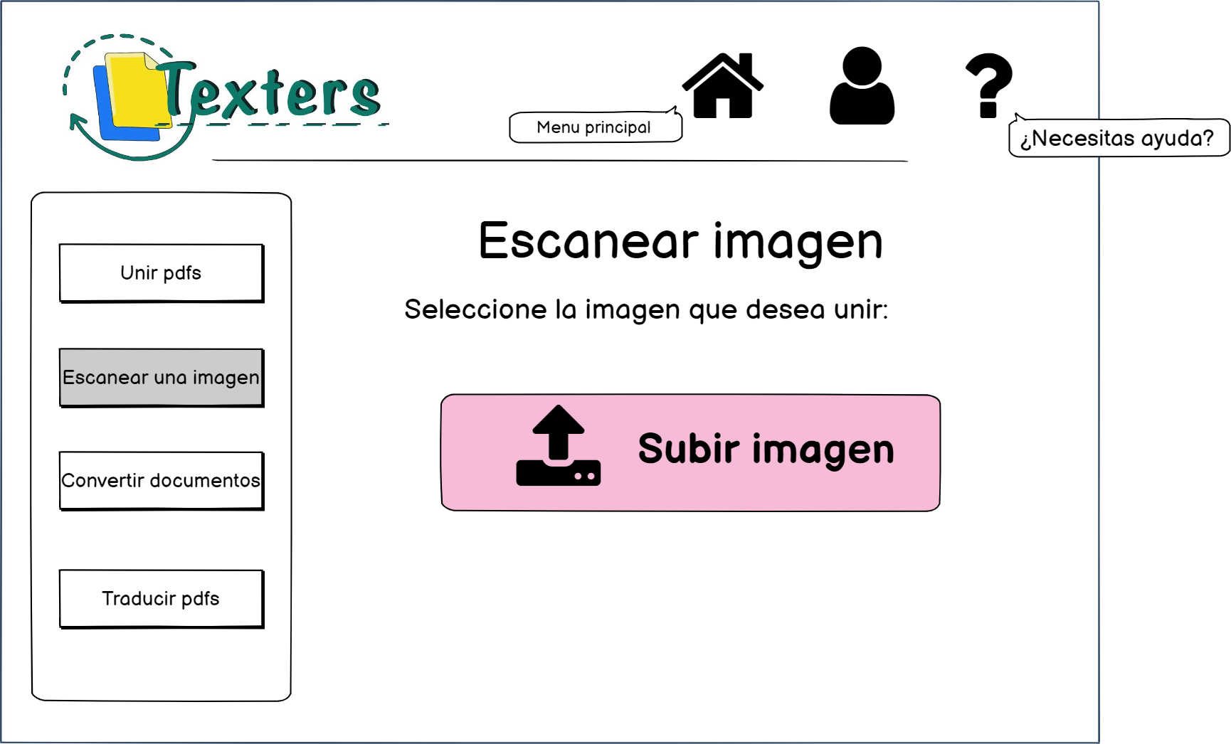

## **Ventana de convertir documentos**

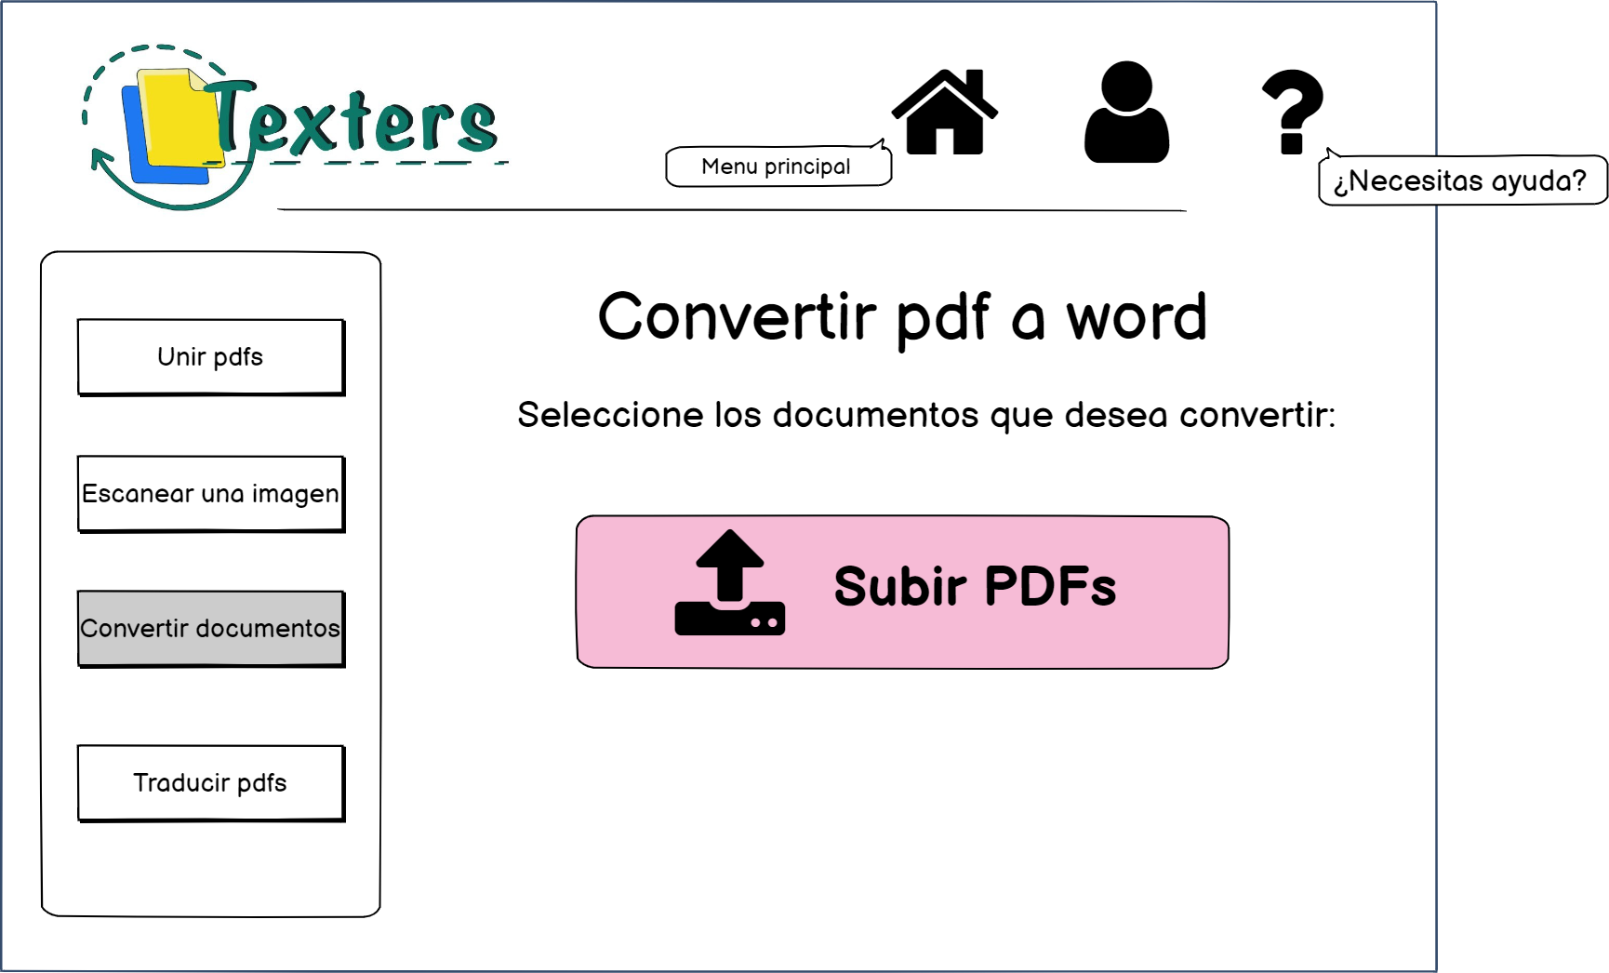

## **Ventana de traducir documentos**

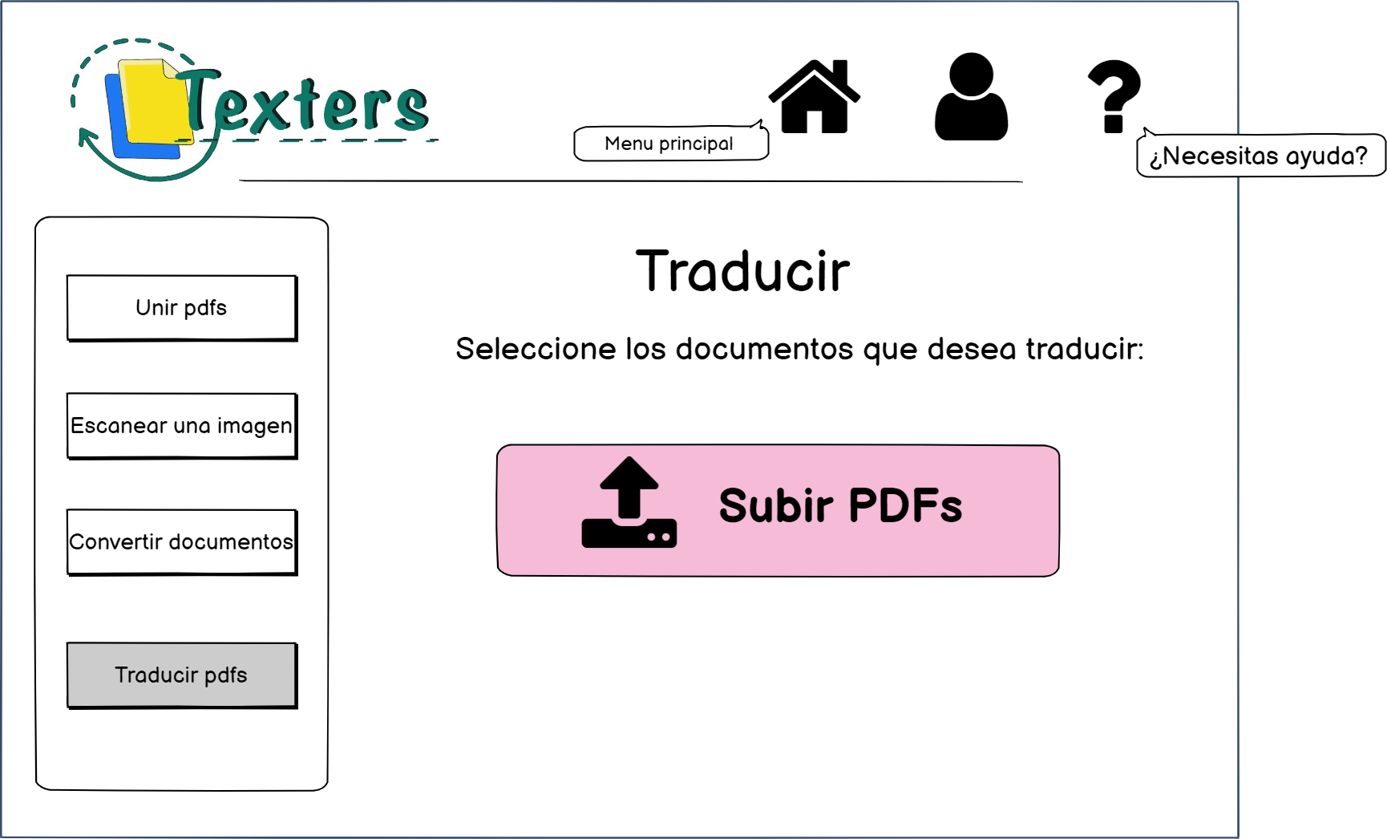

## **Ventana de procesamiento**

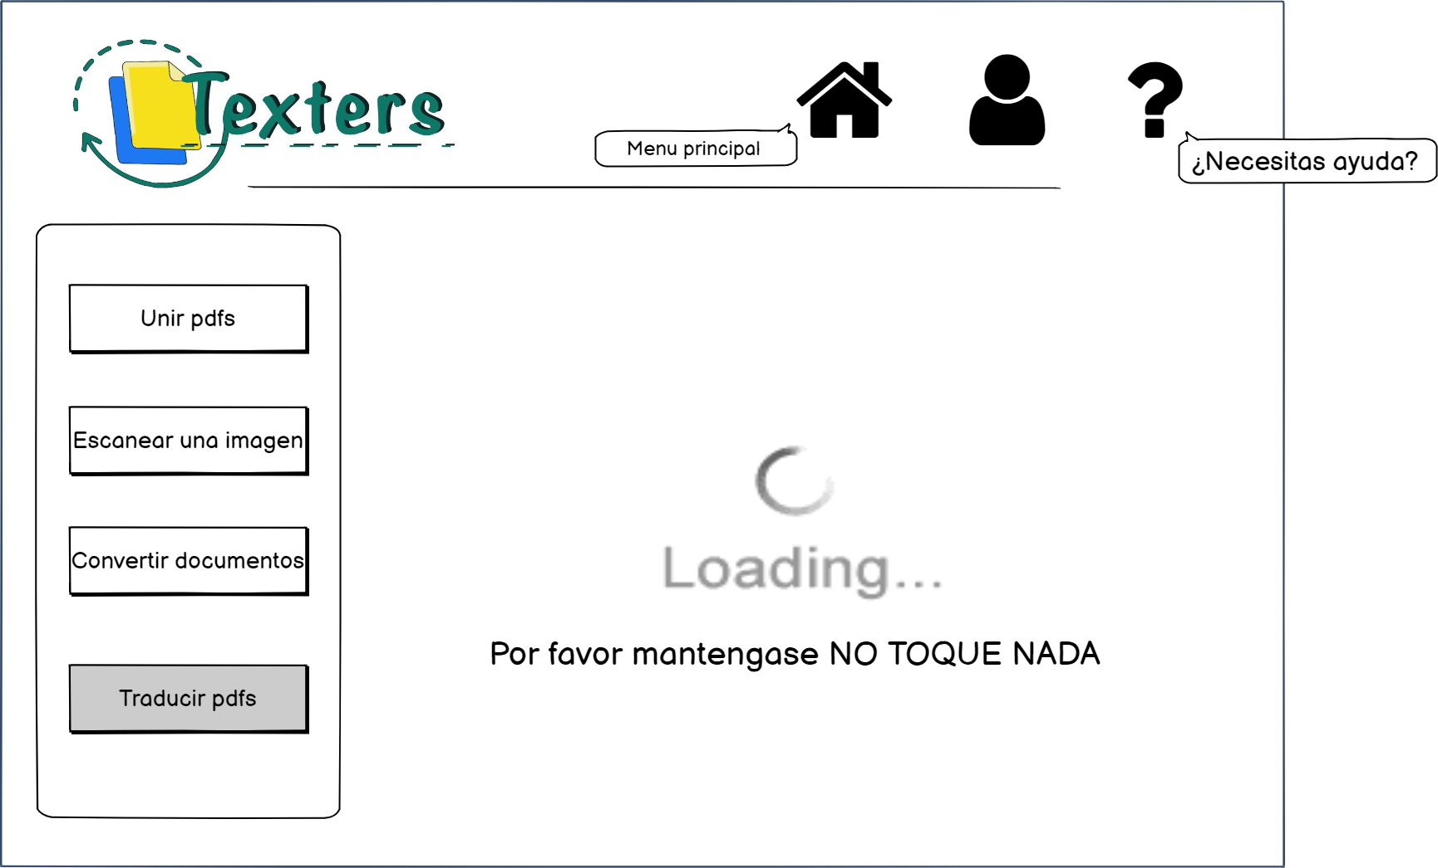

## **Ventana de validación**

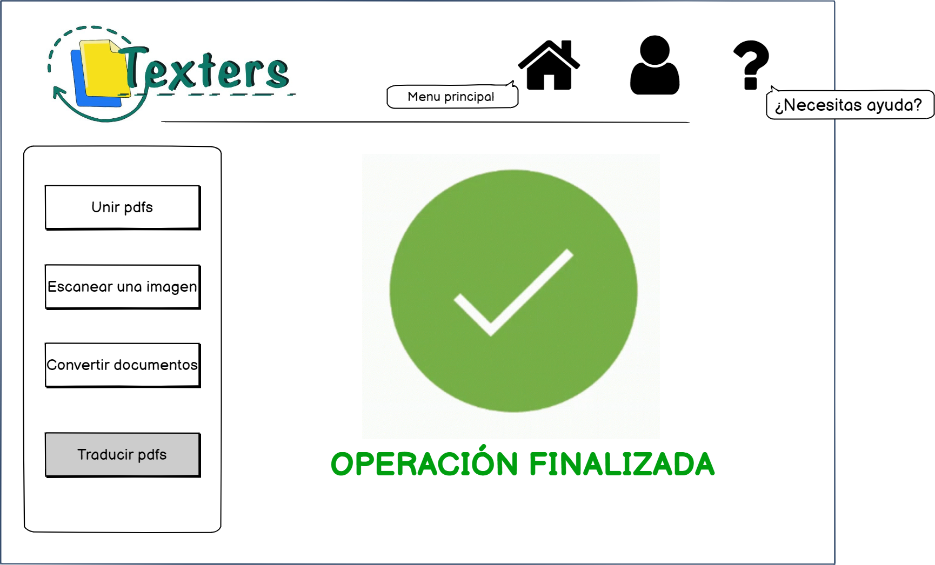

## **Ventana de error**

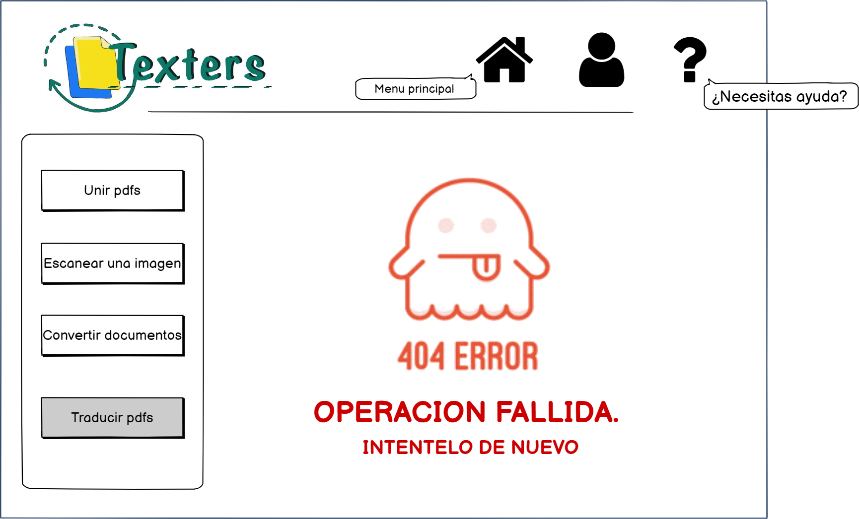

## **Usuario con sesión iniciada**



# **7.Recursos**

**Github:** <https://github.com/MJesusGit/isi-Texters/tree/S2-src>

**Prototipado:** <https://balsamiq.cloud/s2q5wfx/pa6i3lo/rAEC9>

**User experience:**<https://github.com/MJesusGit/isi-Texters/blob/S2/S2-doc/UX_texters.pdf>